**Werkblad: Het groepsportret in de 17e eeuw**

Bestudeer onderstaande webpagina’s”: hier kun je de antwoorden vinden op onderstaande vragen.

**Portretkunst in de Gouden eeuw**

<http://kunst-en-cultuur.infonu.nl/kunst/161798-portretschilderkunst-in-de-gouden-eeuw.html>

**Portretschilders in de gouden eeuw**

<http://kunst-en-cultuur.infonu.nl/kunst/160793-portretschilders-in-de-gouden-eeuw.html>

**Kenmerken 17e eeuwse schilderkunst**

http://pmpaul.infoteur.nl/specials/schilderkunst-gouden-eeuw.html

**Het schildersatelier in de Gouden eeuw**

<http://kunst-en-cultuur.infonu.nl/kunst/161040-het-schildersatelier-in-de-gouden-eeuw.html>

**Vragen naar aanleiding van bovenstaande websites.:**

1. In de 17e eeuw is het realisme in de schilderijen is vaak een schijn realisme.

Vooral in de landschapsschilderkunst is dat goed te zien. Leg dat uit. Geef een voorbeeld.

2. Welke mensen in de Gouden eeuw kochten schilderijen ?

3. Waar kon je in de Gouden eeuw schilderijen kopen ?

4. Het portret is een geliefd **genre** in de Gouden eeuw.

Welke functie kon een schilderij van een portret hebben ?

5. Het kunstenaarsbestaan was ook in de Gouden eeuw zwaar. Veel schilders konden niet leven van de opbrengsten en hadden een bijbaan.

Geef 3 voorbeelden.

6. Beschrijf in minimaal 6 stappen hoe de opleiding verloopt van de leerling in het schildersatelier.

**Het groepsportret van Frans Hals.**

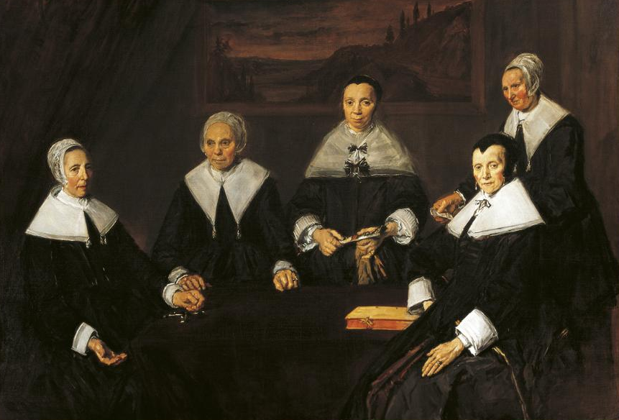

De vier **regentessen** die in 1664 deel uitmaakten van het bestuur van het Oudemannenhuis waren Adriaentje Schouten, Marijtje Willems, Anna van Damme en Adrianana Bredenhoff. Zij zijn, samen met de **binnenmoeder**, afgebeeld op het groepsportret door Frans Hals. Het schilderij op de achtergrond is misschien een voorstelling van **de Barmhartige Samaritaan**, een onderwerp dat de liefdadigheid van de regentessen illustreert.

De portretten van de regentessen - en ook dat van de regenten - zijn in de loop der eeuwen bewonderd, maar ook verguisd. Bewonderd om de manier van schilderen, die vooral grote indruk maakte op de impressionisten en realisten van de 19de eeuw. En verguisd omdat men vond dat de regentessen niet erg geflatteerd waren geportretteerd.

De Regentessen van het Oude Mannenhuis te Haarlem

“Men ziet veelal als het meesterstuk van Frans Hals het groepsportret van de ‘Regentessen van het Oude Mannenhuis te Haarlem’, welk hij schilderde op een leeftijd van bijna tachtig jaar. De penseelvoering van dit werk bereikt in zijn onfeilbaarheid een graad van het impressionisme, die weliswaar de twijfel verwekte of het schilderij wel geheel af was.

[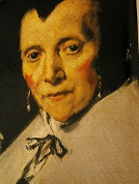](http://geschiedenisenkunst.com/images/750.jpg)

**Vraag 6**

In de Gouden eeuw was het belangrijk dat je je als schilder kon onderscheiden. Hij kreeg de kans om zijn kwaliteiten in het groepsportret te laten zien.

Bespreek **twee kwaliteiten** waarmee een schilder van dit genre zich destijds kon onderscheiden.

**Vraag 7**

Regentessen kwamen uit betere burgerkringen, hadden een hoge maatschappelijke status en veel aanzien.

Bespreek **drie** manieren waarop **de voorstelling\*** het aanzien van deze regentessen bevestigd.

*(* voorstelling is wat er te zien is: mensen, voorwerpen, bomen, dieren etc, dus niet de beeldaspecten zoals licht, kleur, compositie etc benoemen*

**“SCHUTTERIJEN”**

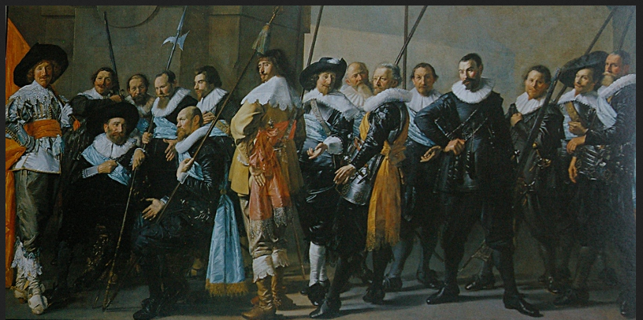

Iedere Noord-Nederlandse stad had een of meer **schutterijen**. De schutters bewaakten de stad en handhaafden de orde; ze liepen wacht, traden op als oproerpolitie, luisterden ceremoniële evenementen op en assisteerden in tijden van nood aan het front. Schutters waren verenigd in **gilden** die genoemd waren naar het wapen dat gehanteerd werd: de voetboog, handboog of klover – een bepaald type vuurwapen- . Ieder schuttersgilde kwam bijeen in zijn verenigingsgebouw, de ’doelen’.” (Judikje Kiers en Fieke Tissink)

Op vroege schuttersstukken zijn de leden naast en boven elkaar afgebeeld. Zo’n schuttersstuk was eigenlijk een verzameling losse portretten. Later ging men er toe over de schutters rond een tafel te groeperen. Zo bracht men meer **samenhang** in het geheel. Dit zien we voor het eerst in de ‘Braspenningmaaltijd’ van Cornelis Anthonisz, geschilderd in 1533.

[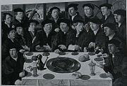](http://geschiedenisenkunst.com/images/746.jpg)

‘Braspenningmaaltijd’

De mannen zijn aan drie kanten om een tafel geplaatst. Ook hier zien we nog een vrij primitieve reeks van afzonderlijke portretten.  
Na het midden van de zestiende eeuw gingen de schilders over tot een vrijere **rangschikking** binnen een meer natuurlijke **ruimtelijke compositie**.

**Vraag 8:**

Wat wordt bedoeld met ruimtelijke compositie ?

In ‘Het banket van de oficieren van de St. Joris schutterij’ van 1599 liet Cornelis van Haarlem de oude traditie varen om de officieren in rijen te rangschikken.

[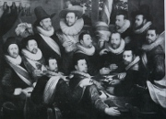](http://geschiedenisenkunst.com/images/747.jpg)

‘Het banket van de officieren van de St. Joris schutterij’

Hij koos voor een piramide-achtige **compositie** Er is minder overlapping en ook minder beweging. Nu geen braspartij, maar kalmte en rust. De officieren lijken wel erg veel op elkaar, alsof het leden zijn van dezelfde familie!

De ‘St.Joris Schuttersgilde‘ van Frans Hals uit 1616 heeft overeenkomsten met dit werk van Cornelis van Haarlem.

[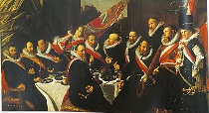](http://geschiedenisenkunst.com/images/744.jpg)

St.Joris Schuttersgilde

Ook hier zien we bijvoorbeeld drie staande mannen rechts, en zien we een symmetrische rangschikking. Maar het is Hals die er in slaagt alle leden van de groep tot één geheel te verenigen. Zijn (…) “**schildertechniek** heeft nog niet de vrijheid bereikt die Hals in het daaropvolgende decennium zou realiseren; maar in verschillende onderdelen – met name in de gezichten, de handen, de kragen en het stilleven op de tafel – begint Hals’ **losse penseelvoering** zich te manifesteren. Onder **de kleuren** overheerst een donkere, warme harmonie van zwart, rood, geel en wit, die enigszins doet denken aan het Venetiaanse schilderen.” (Seymour Slive)

In 1633 begon hij aan een schilderij voor de Amsterdamse kruisboogschutters. Hij weigerde echter het in zijn geheel in Amsterdam te schilderen. Voor de afwerking moest men maar naar Haarlem komen. Dat werd geweigerd. Pieter Codde moest het werk afmaken. Omdat de schutters er zo ‘mager’ uit zagen werd dit schilderij schamper de ‘Magere compagnie’ genoemd.

[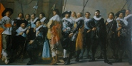](http://geschiedenisenkunst.com/images/742.jpg)

De Magere compagnie

Frans Hals schilderde de gezichten, én de figuur geheel links. **Vincent van Gogh** zou van hem enorm genieten.

“Deze week ben ik in Amsterdam geweest; ik heb er haast geen tijd gehad οm iets anders te zίen dan ‘t museum; ik was er 3 dagen, Dinsdag gegaan, Dοnderdag terug.   
Ik weet niet of ge u herinnert dat links van de Nachtwacht, dus als pendant van de Staalmeesteτs, een schilderij hangt (mίj was ’t tot heden onbekend) een schilderij van Frans Hals en P. Codde, een twintigtal officieren ten voeten uit. Hebt ge daarop gelet??? ’t is anders op zichzelf – vooral voor een colorist – alleen voor dat schilderij de reis naar Amsterdam wel waard. Daar is een figuur op, het figuur van den vaandrig, geheel in den linkerhoek tegen de lijst vlak aan –dat figuur is van top tot teen in grijs, laat ik ’t noemen parelgrijs – van een eigenaardig neutralen toon, denkelijk verkregen met oranje en blauw zoo gemengd dat ze elkaar neutraliseren – door dien grondtoon te varieeren op zichzelνen, door ‘t hier wat lichter te maken, daar wat dοnkerder, is met eenzelfde grijs als ‘t ware ‘t heele figuur geschilderd.

[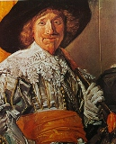](http://geschiedenisenkunst.com/images/737.jpg)

De vaandrig

(…) dίe οranje blanje bleu vent ίn den linker hοek… ik heb zelden goddelίjk mοοier figuur gezien. Het ίs ίets eenίgs. Delacrοix zοu er mee gedweept hebben – maar gedweept tot in ‘t oneίndige. Ik stοnd er νan geworteld οp de plek letterlijk.” (Vincent van Gogh, Brief aan zijn brοer Theo, Amsterdam, οktοber 1885.

)



**Vraag 9.**

Zoek een Schuttersstuk van Frans Hals op internet.

Plaats de afbeelding onder bovenstaand Schuttersstuk van de magere compagnie .

Zoek zoveel mogelijk beeldende **overeenkomsten** die kenmerkend zijn voor deze Barok schilderijen.

Zet de overeenkomsten onder elkaar in een tabel.

Geef bij elk aspect een korte toelichting.

Per aspect kun je meerdere kenmerken geven.

|  |  |
| --- | --- |
| **Licht** |  |
| **Kleur** |  |
| **Ruimte** |  |
| **Compositie** |  |
| **Vorm** |  |
| **Materiaal en schildertechniek** |  |